**Урок – повторение на тему: «Параллельные прямые»**

***1. Устная работа:***

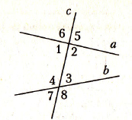

1) Какие прямые называются параллельными?

2) На рисунке 1 назовите: а) накрест лежащие;

б) односторонние;

в) соответственные углы при прямых *a* и *b* и секущей *с*

3) Найдите пары параллельных прямых:

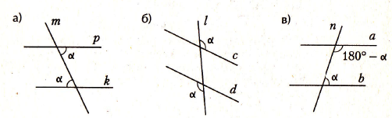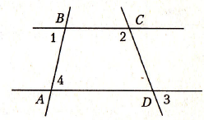

4) Дано*: a‖‖ b*, *c* – секущая, угол 1 равен 54º. Найдите углы 2, 3, 4.

2. Решение задач.

1. 

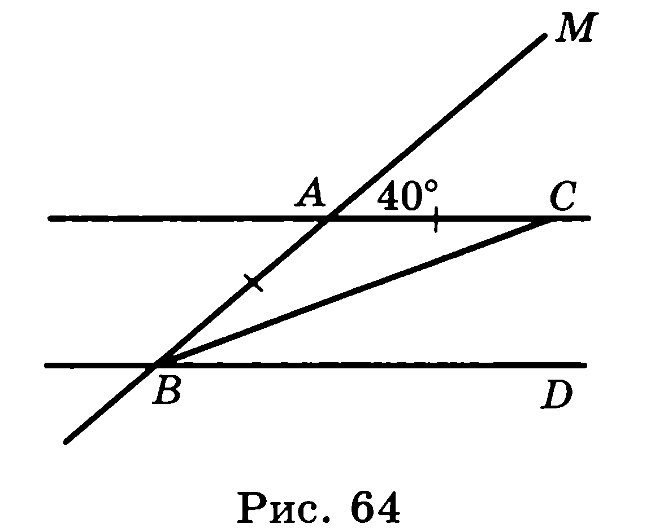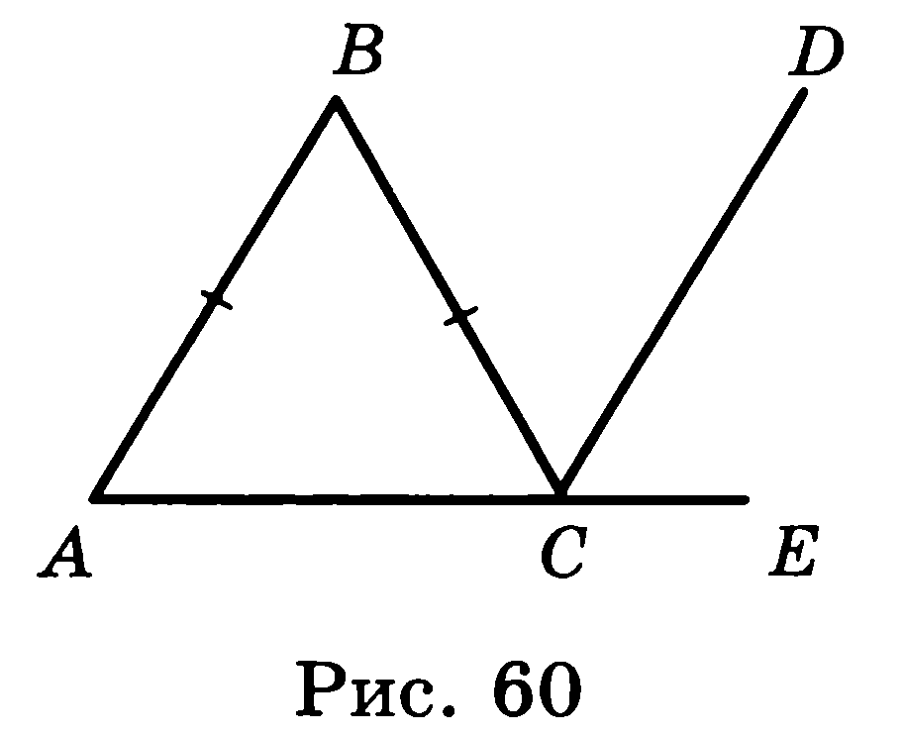

2. 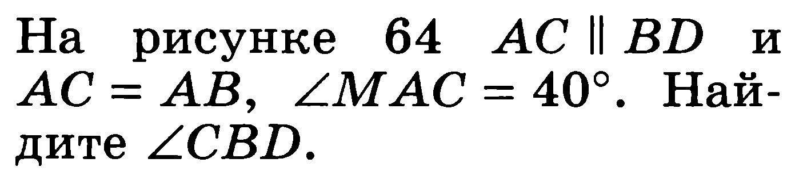

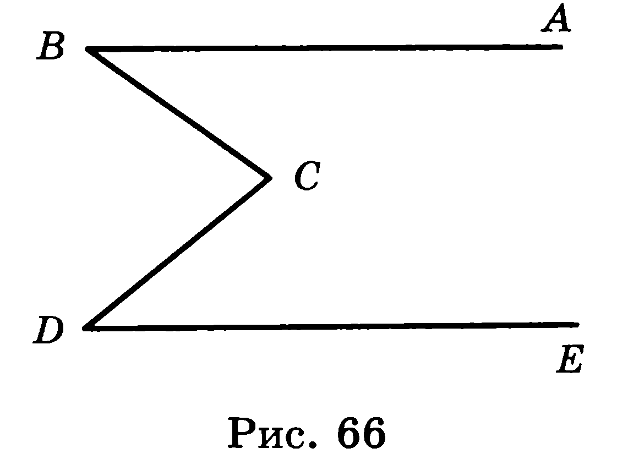

3. 

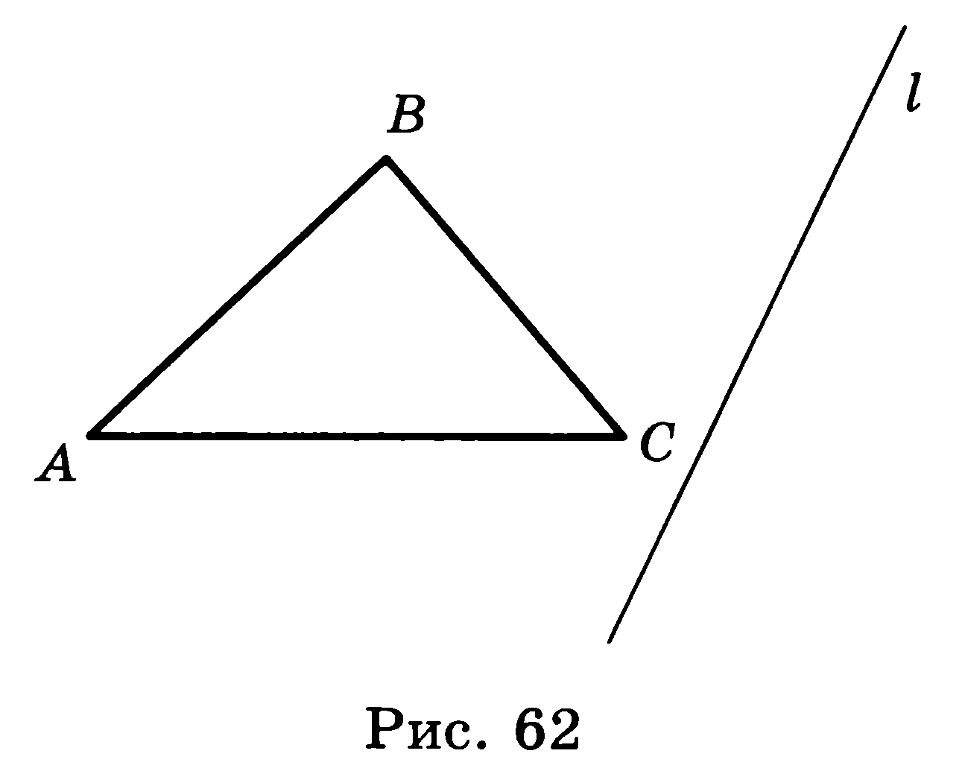

4. 